### London 2012

Írjon programot, amely a 2012-ben rendezett londoni olimpia döntőiről készít statisztikát!

*Programját úgy készítse el, hogy tetszőleges adatok mellett is helyes eredményt adjon! Beadandó a feladatot megoldó program forráskódja! A feladat megoldásaként teljes, fordítható és futtatható kódot kell készíteni!*

**1. feladat: Adatbevitel, adatszerkezet feltöltése**

A program olvassa be a **London2012.txt** állomány sorait és tárolja el egy sztring tömbben, vagy rögzítse azokat a programjában konstansként (literálként)!

* A **London2012.txt** állomány sorai sportáganként tárolja július 28-tól (első döntős nap) naponként a 16 nap döntőinek darabszámát[1] (július hónap 31 napos, az utolsó döntők augusztus 12-én voltak). Például ökölvívásból az első 12 napon nem volt döntő, az utolsó 2 napon 5-5 db döntőt rendeztek.
* Az állomány egy sorában a sportág neve majd utána az adott nap döntőinek száma található pontosvesszővel elválasztva.
* Az eltárolt adatok feldolgozásához készítsen olyan adatszerkezetet, amelynek segítségével a további feladatok megoldhatóak.
* Töltse fel az adatszerkezetet a sportágak neveivel, a döntők adataival!

**2. feladat: Atlétikai döntők száma**

A program határozza meg, hogy atlétikából hány napon rendeztek döntőt! Az eredményt írja ki a képernyőre a minta szerint!

1. **feladat: Aranyérmek (döntők) száma**

A mintában szereplő combobox-ot (legördülő lista) töltse fel a sportágak neveivel! A sportág kiválasztásakor írja ki a kiosztott aranyérmek számát a minta szerint!

1. **feladat: Legtöbb döntő**

Írja a képernyőre a minta szerint, hogy hányadikán volt a legtöbb döntő! Zárójelek között jelenjen meg a darabszám is!

1. **feladat: Aranyérmek (döntők) száma az olimpián**

Határozza meg, hogy az olimpián összesen hány aranyérmet osztottak ki!

1. **feladat: Napi döntők száma**

Határozza meg, hogy a szövegmezőben megadott naptári napon hány darab döntőt rendeztek! Abban az esetben, ha olyan napot ad meg a felhasználó, amelyik nap nem szerepel az állományban (13 és 27 között) , írja ki hogy „Nem létező nap”

**Minta:**

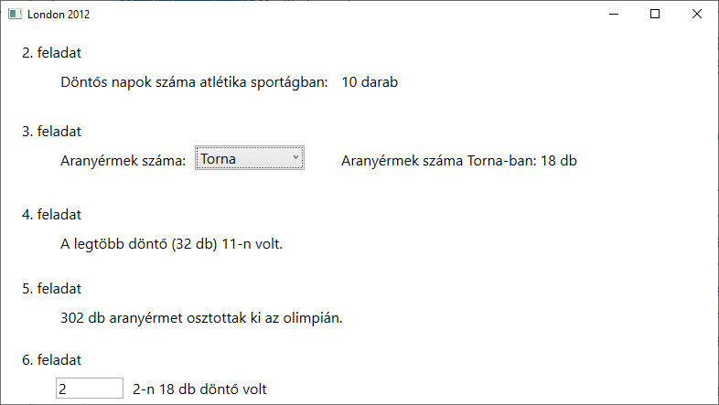

1. http://hu.wikipedia.org/wiki/2012._évi_nyári_olimpiai_játékok